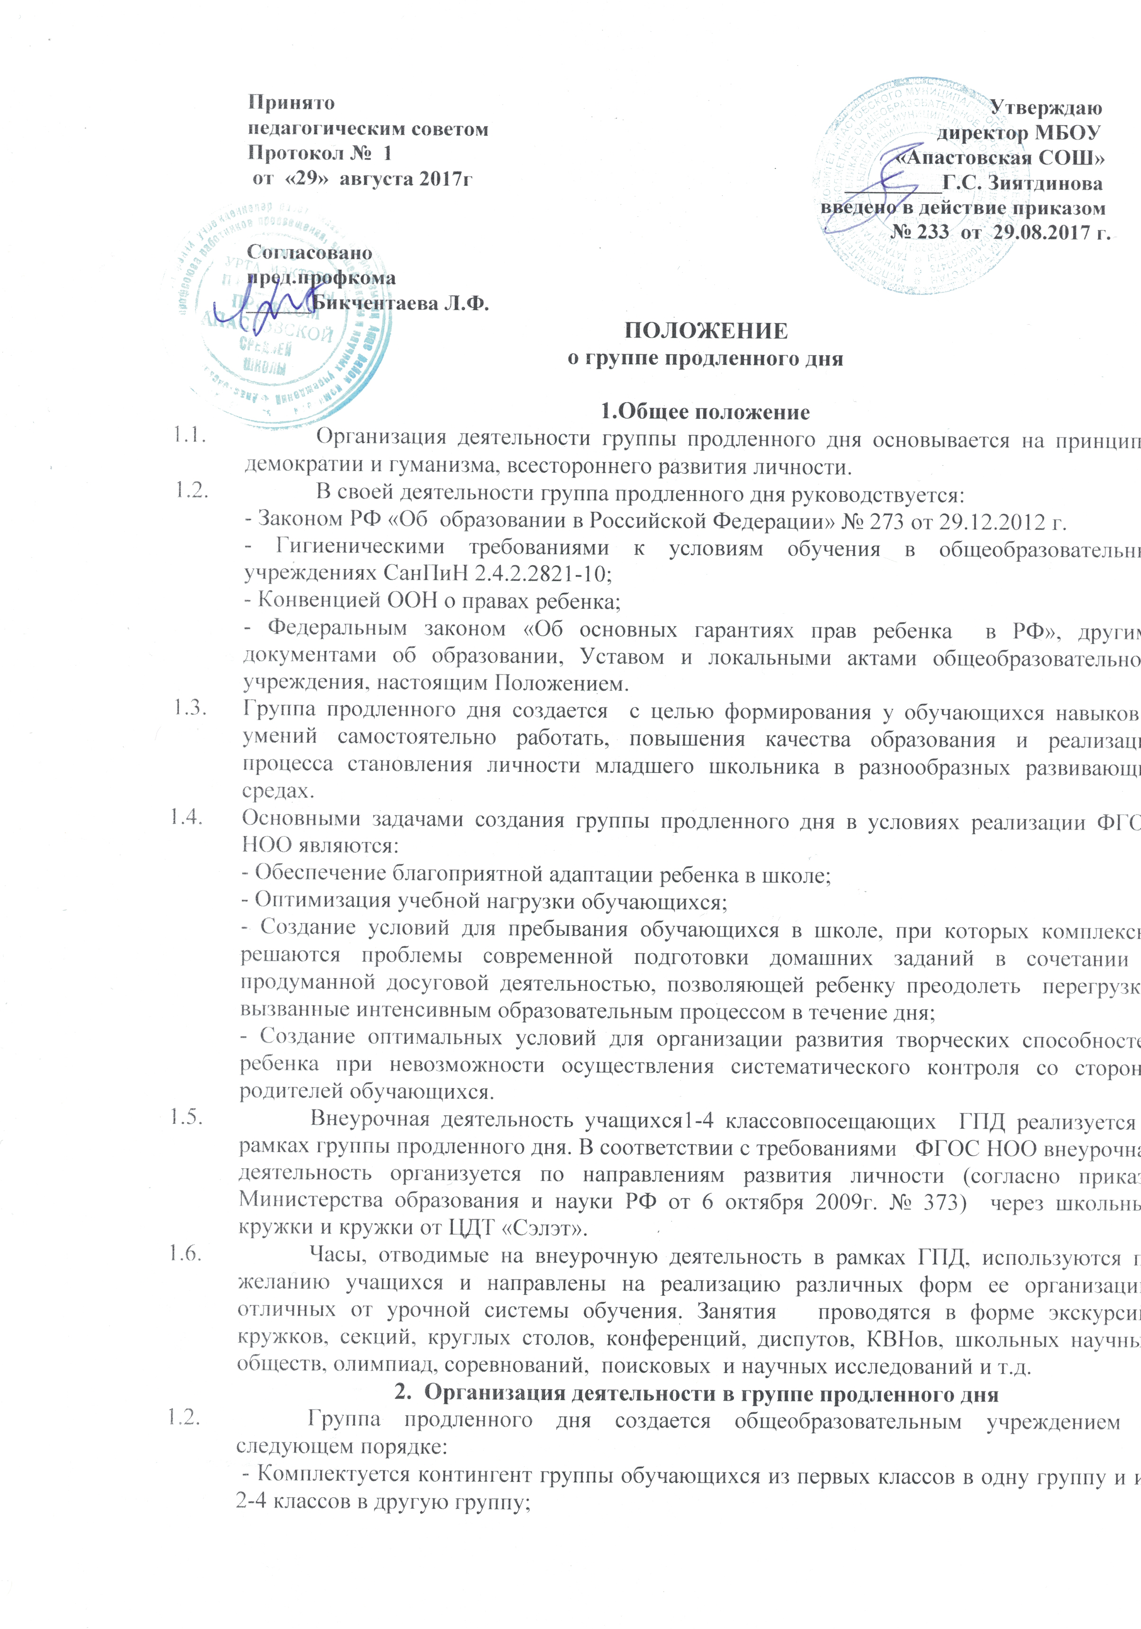

- Издается приказ о функционировании группы продленного дня в текущем учебном году с указанием контингента обучающихся и педагогических работников, работающих с группой.
  - Группа продленного дня может быть организована в количестве не менее 15 и не более 25 человек.
  - Педагогический работник – воспитатель группы продленного дня разрабатывает по согласованию с руководителем (заместителем руководителя, курирующим работу групп продленного дня) режим занятий с обучающимися (воспитанниками) с учетом расписания учебных занятий общеобразовательного учреждения, составляет планы работы группы и внеурочной деятельности.
  - В рамках группы продленного дня реализуется внеурочная деятельность учащихся 1-4 классов, в соответствии с требованиями ФГОС НОО, и проводится индивидуальное или групповое консультирование по учебным предметам.
3. Организация и содержание деятельности в группе продленного дня.
  - Режим работы группы продленного дня утверждается приказом директора школы.
  - Воспитанники группы продленного дня могут заниматься в музыкальных, художественных, спортивных и других учреждениях дополнительного образования детей, в различных предметных кружках и секциях, организуемых на базе общеобразовательного учреждения или вне его, участвовать в конкурсах, смотрах, олимпиадах и других массовых мероприятиях для обучающихся при сопровождении воспитателей групп продленного дня.
  - Во время проведения самоподготовки педагогическими работниками могут быть организованы индивидуальные или групповые консультации обучающихся по учебным предметам.
  - По письменной просьбе родителей воспитатель группы продленного дня может отпускать воспитанника для посещения учебных занятий в учреждения дополнительного образования в сопровождении взрослого (по отдельной письменной договоренности с родителями).
  - Медицинское обслуживание воспитанников группы продленного дня обеспечивается медицинскими работниками в соответствии с инструкцией о работе медицинского персонала.

- Права и обязанности участников образовательного процесса группы продленного дня.
  - Права и обязанности работников школы, занятых в группе продленного дня, и воспитанников определяются Уставом, правилами внутреннего трудового распорядка, правилами поведения обучающихся и настоящим Положением.
  - Директор школы (его заместитель) несет ответственность за создание необходимых условий для работы группы продленного дня и организацию в ней образовательного процесса, обеспечивает охрану жизни и здоровья воспитанников, организует питание и отдых обучающихся, при необходимости принимает на работу по совместительству работников учреждений дополнительного образования для проведения воспитательной работы с воспитанниками группы, организует методическую работу воспитателей, осуществляет контроль за состоянием работы в группе продленного дня.
  - Воспитатель отвечает за состояние и организацию образовательной деятельности, систематически ведет установленную документацию группы продленного дня, отвечает за посещаемость занятий группы воспитанниками.

- Управление группой продленного дня

  - Зачисление обучающихся в группу продленного дня и отчисление осуществляется приказом по школе по письменному заявлению родителей (законных представителей).
  - Ведение журнала группы продленного дня обязательно и контролируется руководителем общеобразовательного учреждения.
  - Деятельность группы регламентируется утвержденным режимом дня, утвержденным планом внеурочной деятельности.
  - Контроль за состоянием образовательной деятельности в группе продленного дня, соблюдением правил безопасности, охраны жизни и здоровья детей осуществляет директор школы или его заместитель (ответственность каждого определяется должностной инструкцией или приказом).
  - Функционирование ГПД осуществляется с 1 сентября по 25 мая. В период школьных каникул (осенних, зимних, весенних) обучающиеся, вправе не посещать ГПД.

